Отчет
о мероприятиях антинаркотической направленности, проведённых
на удалённой основе и массовых мероприятий в _МБУ «Библиотека» Веселовского СП___ за ___март___ 2023 года.
№ | Наименование муниципального образования | Наименование мероприятия  (краткая информация о мероприятии, скриншот) | Место проведения, ссылки на используемые сайты | Дата, время проведения | Кол-во просмотров
- 1 | Веселовское СП | Для читателей МБУ «Библиотека» Веселовского СП подготовлен круиз литературный «Пусть книга дарит всем мечту, успех, здоровье, красоту- во время которого читатели узнали о значении ЗОЖ и познакомились с новинками литературы по этой теме.  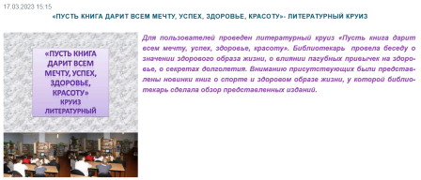 | ст. Веселая, ул. Ленина, 41 Г  МБУ «Библиотека» Веселовского СП  https://viselbibl.pavkult.ru/item/1507083 | 17.03.2023  13.10 | 10 офлайн
 | Веселовское СП | Для читателей подготовлен обзор видеофильма "Знаки беды" из числа рекомендованных Кубанькино в рамках киноакции: "Кино против наркотиков".  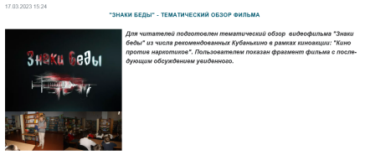 | ст. Веселая, ул. Ленина, 41 Г  МБУ «Библиотека» Веселовского СП  https://viselbibl.pavkult.ru/item/1507096 | 17.03.2023  13.50 | 10 оффлайн
3. | Веселовское СП | МБУ «Библиотека» Веселовского СП разместил в социальных сетях Одноклассники, на сайте учреждения обзор фильма «Герои. Честные истории». Кинокартина была снята в 2017 году и знакомит зрителей с героическими историями наших соотечественников  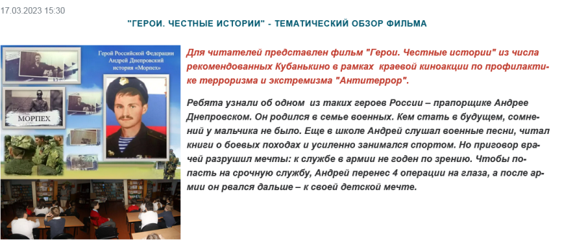 | ст. Веселая, ул. Ленина, 41 Г  МБУ «Библиотека» Веселовского СП  https://viselbibl.pavkult.ru/item/1507111 | 17.03.2023  14.00 | 10 оффлайн
 |  |  | Всего ссылок 3 |  | Посещений 30
Всего мероприятий 3

